香港中學文憑考試

數學
必修部分

校本評核

評核課業樣本

複數及幾何

學生須知

1. 本課業分四部，即甲部至丁部，各部均須作答。

2. 數值答案須以真確值，或準確至三位有效數字表示。

3. 須詳細列出所有步驟。

教師指引

- 本課業要求學生

(a) 證明三角函數公式；

(b) 利用三角函數公式解決複數問題；

(c) 從幾何角度詮釋複數。

- 一般而言，學生可以於1.5小時內完成本課業。然而，教師可以根據專業判斷及學生的能力，調整完成本課業的時間。

- 教師可以根據學生的能力，修改本課業及閱卷指引。

- 批改課業後， 教師應向學生提供回饋。例如與學生討論本課業每一部分不同的處理方法。
圖一
甲部

1. 圖一顯示四邊形 ABCD 。已知 ， ， 及 。

(a) 以 c 表示AY 及 BY 的長度。

(b) 考慮 ，以 a 及 b 表示 AX 及 CY 的長度。

(c) 考慮 ，以 a 及 b 表示 XY 及 CB 的長度。

(d) 利用以上的結果， 找出 及 的公式。

乙部

2. 利用題目1(d) 的結果，證明

(a) 及 。

(b) 及 。

丙部

3. 已知複數 i 滿足條件 。

(a) 展開 並以 和 表示展開式。

(b) 展開 並以 和 表示展開式。

(c) (i) 由此，猜想 的公式 。

(ii) 當 n = 3 時，以上公式是否正確？驗證你的設想。
丁部

4. 已知複數 在直角坐標系統內以 P(a, b) 表示 ， 由原點至點 P 的距離是 。

(a) 對於以下各複數，求它們相應的座標(以根式表示)及其與原點之間的距離。並在圖二標示其位置 。

(i)

(ii)

(iii)

(b) 試從幾何角度寫出上述三點（對應 (a) 部的 3 個複數）的幾何特徵。
〔提示：「當中兩點與原點位於同一直線上」是一個幾何特徵的例子。〕

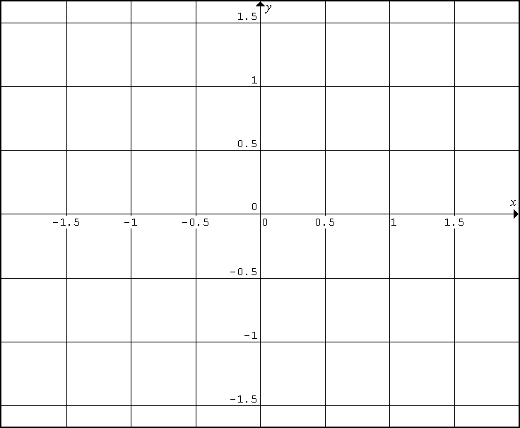
圖二

評核課業完

